PRESSEINFORMATION
Münster, 9. Dezember 2010

E-world energy & water, Treffpunkt für die Energie- und Wasserwirtschaft
8. bis 10. Februar 2011 in Essen – Halle 3, Stand 322

Expertenwissen in Reinform
„cronos Lounge“ gibt praxisnahen Einblick zu Themenbrennpunkten

Das Veranstaltungskonzept „cronos Lounge“ geht in die zweite Runde: Nach dem großen Erfolg der themenspezifischen Workshops während der E-world 2010 setzt die cronos Unternehmensgruppe – neben der Präsenz auf dem Partnerstand der SAP – auch 2011 auf die gezielte Information der Besucher auf Basis von Fachreferaten, Anwenderszenarios und Live-Demos. Im Raum P des Congress Centers Süd der Messe Essen können sich die Vertreter der Branche im Rahmen verschiedenster Vorträge zu allen aktuellen Themen des Marktes und möglichen Lösungsszenarien austauschen – von den Wechselprozessen im Messwesen über Business Process Monitoring bis hin zu den Erfahrungen bei der Umsetzung von G 685. Besondere Highlights sind die Leistungen der smart utility consulting GmbH im Bereich Smart Metering, die MaKo-Suite zur Abbildung der gesamten Marktkommunikation aus einem Guss und die CRM-Projektbeschleuniger für Netz und Vertrieb „crm.go!“. Das genaue Programm der „cronos Lounge“ kann ab Januar 2011 unter www.cronosnet.de/e-world_2011 abgerufen werden.

Da die Strategiefindung und Umsetzung der Prozesse des Smart Meterings weiterhin weit oben auf der Agenda der Energiemarktakteure stehen, gehört das Angebot der smart utility consulting GmbH als jüngster Tochter der cronos Unternehmensgruppe zu den Eckpfeilern des E-world-Auftritts 2011. Das Beratungs- und Entwicklungsportfolio zielt auf die Abdeckung der gesamten Wertschöpfungskette ab: von der strategischen, abgestimmten Positionierung über die Evaluierung von Systemen, die Modellierung und Implementierung der Geschäftsprozesse bis hin zu Design von Architektur und Systemlandschaft sowie der Erstellung und Einführung kundenindividueller Software-Lösungen. Unter dem Thema „Smart Metering – Von der Kundengewinnung zur Umsetzung“ referiert Clemens Schröder, Geschäftsführer der smart utility consulting GmbH, im Rahmen des SAP Microforums am 9. Februar, um 11 Uhr, über die Entwicklungen in Deutschland im Vergleich zum europäischen Markt sowie die Herausforderung der Kundengewinnung und des Rollouts. Vorgestellt wird ein konkretes Praxisszenario.

Kür beim Informationsaustausch
Ein weiterer Schwerpunkt liegt auf der ganzheitlichen Betrachtung und Abwicklung der Marktkommunikation. Die cronos unternehmensberatung GmbH bietet neben der Software auch die strukturierte Analyse und Bearbeitung von Prozessen, in die das gesamte Wissen der EDI-Spezialisten einfließt. Auf Basis der MaKo-Suite können zudem Tagesprotokolle und aussagekräftige Analyseberichte erstellt werden. Mit dem Konzept profitieren Netzbetreiber vor allem von der Qualitätskontrolle anhand genauer Kennzahlen, die nicht zuletzt ein transparentes Reporting gegenüber der BNetzA und anderen Marktpartnern ermöglichen. Durch die laufende Kontrolle der Prozessaufwandstreiber lassen sich Kosten senken, ein Frühwarnsystem für Fehler sorgt für optimierte Abläufe. Lieferanten erkennen neue Entwicklungen im Wettbewerb schneller und können rechtzeitig reagieren – beispielsweise in Form von Vertriebs- und Marketingmaßnahmen auf der Grundlage verlässlicher Analysedaten zu Marktpartnern und Netzgebiet. Und auch für Energiemarktdienstleister ergeben sich durch eine optimierte Marktkommunikation und Dokumentation Vorteile. Belastbare Mengengerüste bedingen ein transparentes Reporting gegenüber Auftraggebern, was wiederum klare Aussagen zu zukünftigen Servicelevelvereinbarungen ermöglicht.

Umsetzungsturbo crm.go!
Last but not least steht das SAP CRM Template „crm.go!“ der crm consulting AG für Versorgungsunternehmen und Verteilnetzbetreiber im Fokus des E-world-Auftritts und wird sowohl am Gemeinschaftsstand mit der SAP als auch im Rahmen der Fachvorträge detailliert präsentiert. Die Oberfläche des Werkzeugs, das sich in den letzten Jahren unter dem Namen „crm light“ bereits zu einem Standardinstrument für die Anwender von SAP CRM entwickelt hat, unterstützt alle vertrieblichen Abläufe und beschleunigt die Einführung und Optimierung der CRM-Prozesse immens. Wie zahlreiche Anwender bestätigen, werden über die individuell erweiterbare Oberfläche alle für den jeweiligen Ablauf notwendigen Informationen transparent zur Verfügung gestellt, was den Kontakt zum Kunden auf ein neues Level der Professionalität hebt.

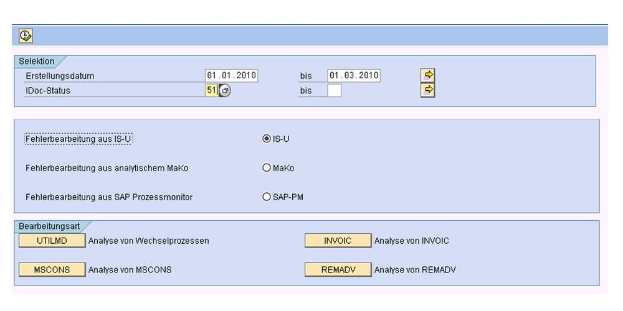 | Das Bildmaterial in druckfähiger Auflösung steht zum Download bereit unter www.press-n-relations.de (im Anhang zum dort veröffentlichten Text).
Mit der MaKo-Suite lassen sich einzelne Marktkommunikationsprozesse nach EDIFACT-Format genauestens rückverfolgen.

Weitere Informationen:  cronos Unternehmensgruppe, Anja Ziegler  Weseler Straße 539 – 48163 Münster  Tel.: +49 251 39966-122  Fax: +49 251 39966-9122  cronos@cronosnet.de  www.cronosnet.de | Presse- und Öffentlichkeitsarbeit:  Press’n’Relations GmbH, Rebecca Hasert  Magirusstraße 33, D-89077 Ulm  Tel.: +49 731 96 287-15  Fax: +49 731 96 287-97  rh@press-n-relations.de  www.press-n-relations.de

Über die cronos Unternehmensgruppe
Die cronos Unternehmensgruppe berät seit 1991 in den Bereichen Strategie- und Prozessberatung sowie bei der Systemintegration von SAP-Produkten – vornehmlich im Versorgungssektor. Das Unternehmen mit Sitz in Münster verfügt über Geschäftsstellen in Hamburg, Berlin, Düsseldorf, Walldorf, München und Wien. Die Kompetenzschwerpunkte erstrecken sich über die Themen Managementberatung, IT-Management, SAP IS-U, Data Warehouse, SAP CRM, Smart Metering, Services und SAP Core. cronos ist zertifizierter Beratungspartner der SAP AG für die Bereiche SAP Utilities, SAP CRM sowie die SAP Business Objects Intelligence Plattform und bietet zudem eigenentwickelte Add-Ons als Prozessbeschleuniger. Darüber hinaus positioniert sich cronos als Spezialist für die Marktkommunikation mit zahlreichen Best-Practise-Lösungen. Mit über 230 Beratern ist cronos das größte konzernunabhängige Beratungshaus für die Energiewirtschaft.

